Лабораторная работа №5
Тема: Работа с абстрактными классами, интерфейсами, строками. Использование коллекций при решении практических задач.
Цель работы: получение практических навыков при создании абстрактных классов и интерфейсов, при работе с коллекциями.
Выполнение работы:
Задание 1. Изучить теоретический материал про абстрактные, внутренние, анонимные классы и интерфейсы в Java.
Задание 2. Выполнить примеры, разобранные на лекции при изучении внутренних и анонимных классов.
Создать список объектов класса(из лаб.работы 4), выполнить сортировку объектов(использовать Comparator).
Результаты работы с классами и интерфейсами представить в отчете.
Задание 3.
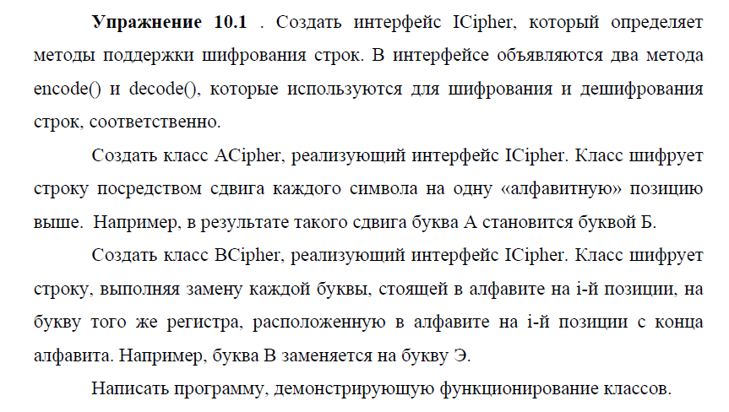
Результаты работы с классами и интерфейсами представить в отчете.
Задание 4. Создать класс Пользователь с полями Фамилия, имя, id, pin, поле с типом класса Счёт. Создать класс Счёт с полями название(вклада), баланс, поле с типом класса Пользователь, название банка. Создать интерфейс банкомат, в котором описаны следующие методы:
- узнать баланс,
- пополнить счёт,
- снять деньги со счета,
- перевести деньги с одного счета на другой.
При выполнении всех операций реализовывается проверка pin. При снятии и переводе денег необходимо учесть, достаточно ли средств. В основной программе(или в отдельном файле) создать класс Банкомат банка MyBank, реализующий интерфейс банкомат. В этом классе необходимо представить реализацию всех методов интерфейса Банкомат. При снятии денег со счета необходимо сделать проверку, является ли клиент банкомата клиентом банка MyBank. Если да, то при снятии денег комиссии на операцию нет, если нет, то комиссия 2 % от суммы.
При выполнении задания можно добавлять в классы дополнительные поля.
В основной программе показать взаимодействие созданных классов. Для некоторых операций необходимо создать списки объектов классов.
Дополнительно задание

